Gabarito da questão violência doméstica
Leia atentamente o texto abaixo e responda a questão.
Trecho da entrevista a MTV do vocalista Thedy da banda Nenhum de nós:
Resposta:
Discutir a questão da sociedade patriarcal e machista em que vivemos. Discutir a questão da violência invisível e sutil, que forma base de um Iceberg do Feminicídio
Reflita sobre a Lei Maria da Penha que pode punir o agressor e a notificação do caso de violência

Diante da música, cite e explique quais os tipos de violência que a “Camila” pode estar vivenciando.
Tipos de violência sexual, física, psicológica, patrimonial e discuta

- Explique o ciclo da violência em que “Camila” pode estar envolvida.
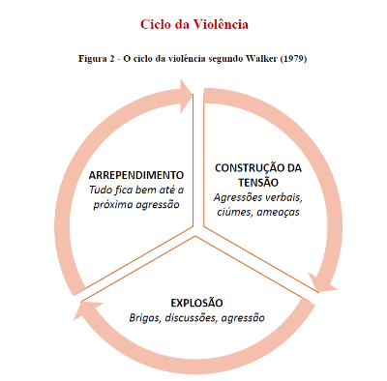
2. Comente a entrevista do vocalista Thedy, utilizando como referencial a figura do Iceberg da Violência de Gênero
